Майоров Кирилл, 52_1 - 1 спринт

**Часть 1**

1. Mindmap: <https://ibb.co/vLmSHmP>

Примечание: добавления выделил оранжевым цветом

1. Ссылка на таблицу с классами эквивалентности:

<https://docs.google.com/spreadsheets/d/1vkyjXK5ACG-OGpuaAexPfYIYuf_tKyD3M8DcG-FMTbI/edit?usp=sharing>

Примечание: исправления выделил красным цветом

**Часть 2**

1. Блок-схема: [**https://ibb.co/p2fWWSS**](https://ibb.co/p2fWWSS)

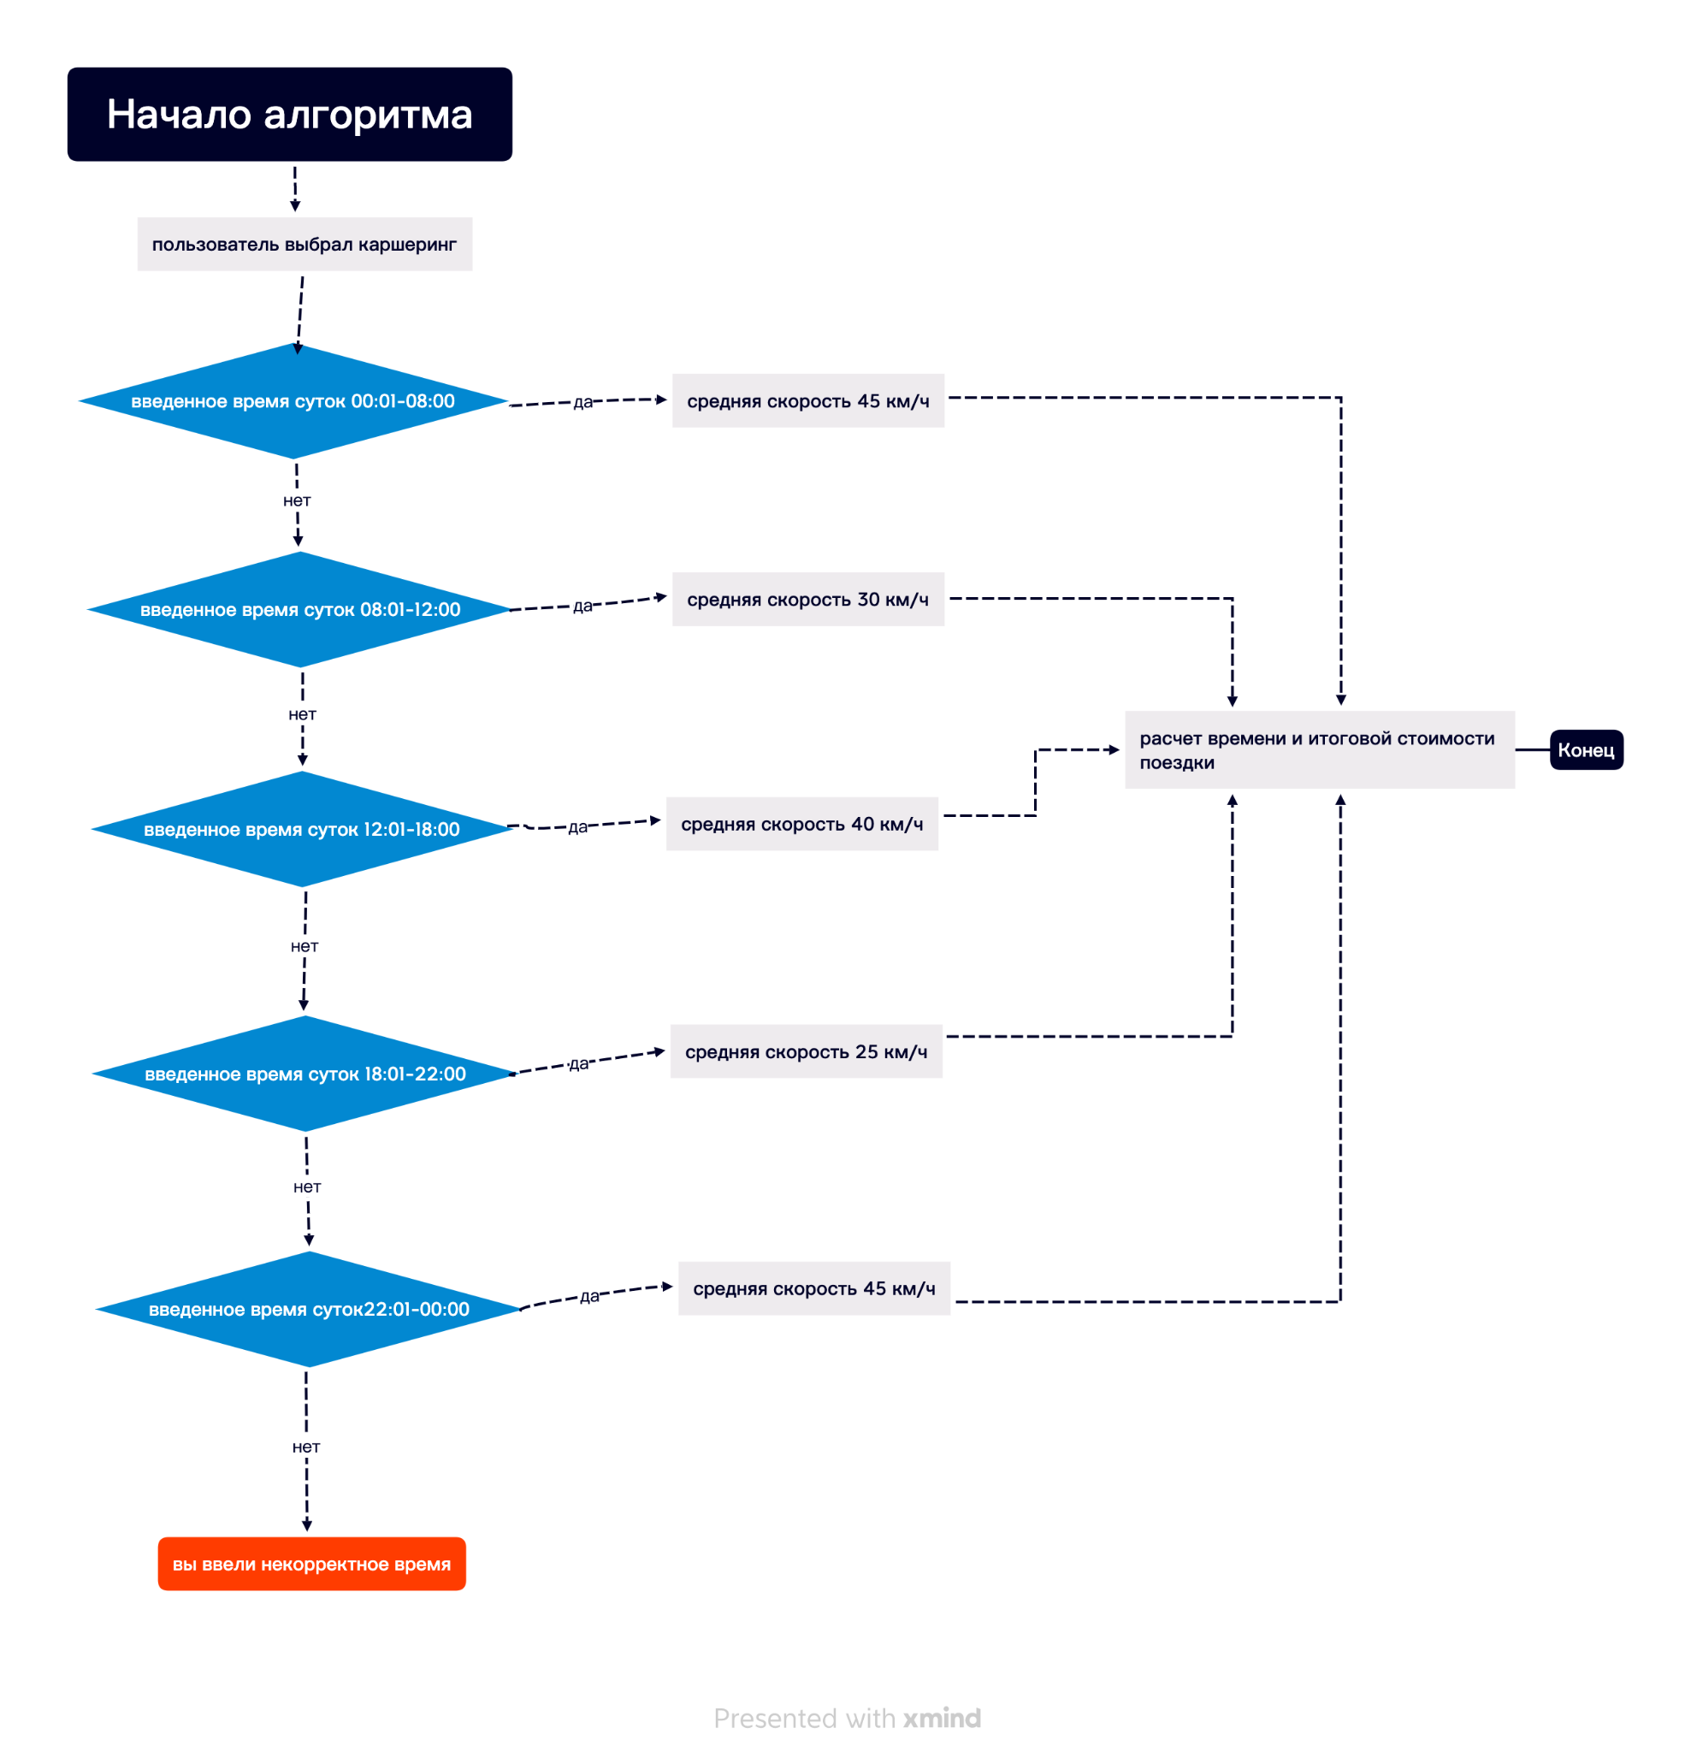

1. Ссылка на таблицу с КЭ и тест-кейсами:

<https://docs.google.com/spreadsheets/d/1klVSQ6-7lTvz_Df4TTuqFO5B4G5Cv1tb4IAfAjJ03Zo/edit?usp=sharing>

Примечание: исправления выделил красным цветом